27.05.2020
Temat: Jaką funkcję pełni w zdaniu okolicznik?
Poznajemy ostatnia 5. część zdania. Obejrzyjcie film.
https://www.youtube.com/watch?v=FSwWwn8nFbk
Wklej do zeszytu lub przerysuj poniższy rysunek jako notatkę.
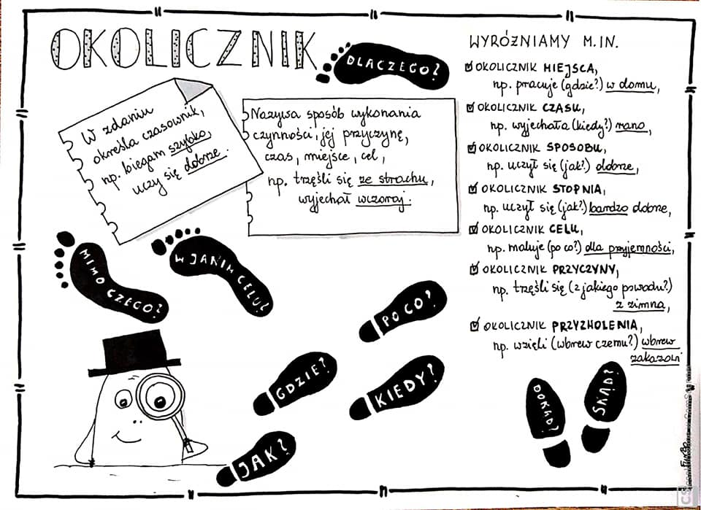
Wiadomości na temat okolicznika znajdziecie też w podręczniku na stronie 277 – nowa wiadomość.
W zeszycie zróbcie zad. 9 i 10 strona 277 z podręcznika oraz ćwiczenia 6 – 10 strony 54 – 55 w zeszycie ćwiczeń.

